Einladung zum Elternabend
Mein Kind mit TV, Smartphone & Co

Wochentag, tt.mm.jjjj, hh:mm – hh:mm Uhr, Schulhaus Ort, Raum

Liebe Eltern und Erziehungsberechtigte  Immer früher kommen Kinder mit digitalen Medien in Kontakt. Die Familie ist dabei der erste Ort, an dem die Weichen für die Nutzung solcher Medien gestellt werden.  Viele Eltern sind besorgt. Um Ihr Verständnis rund um die Faszination von Smartphones, Games und YouTube & Co. zu stärken, möchten wir Sie zu einer Entdeckungsreise in die Medienwelten Ihrer Kinder einladen und Ihnen wertvolle Tipps geben, wie Sie Ihre Kinder im Umgang mit digitalen Medien begleiten können – denn das ist einfacher als Sie denken.  Dabei beantworten wir direkt an der Veranstaltung wichtige Fragen: Wie viel Bildschirmzeit ist angemessen? Welche Regeln sind sinnvoll? Worauf muss ich achten, damit mein Kind sicher in der digitalen Welt unterwegs ist?  Sie erhalten die Gelegenheit, Ihre Alltagsbeispiele zum Thema Medienbegleitung zu diskutieren. Der Medienexperte/die Medienexpertin "Vorname Nachname" von Swisscom führt durch den spannenden und praxisorientierten Abend.  Wir freuen uns auf Sie! | 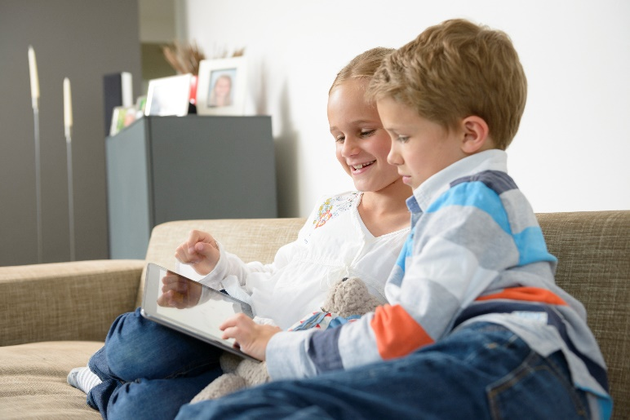
«Vorname Nachname»  «Funktion» | «Vorname Nachname»  «Funktion»

-------------------------------------------------------------------------------------------------------------------------------------------

Anmeldung zum Elternabend vom ((tt. Monat jjjj))
«Mein Kind mit TV, Smartphone & Co»

Name:

- Ich komme alleine | - Wir sind Personen

Bitte ausfüllen und bis spätestens tt.mm.jj an die Lehrperson Ihres Kindes zurückgeben. Danke!

